**МИНОБРНАУКИ РОССИИ**

**Санкт-Петербургский государственный**

**электротехнический университет**

**«ЛЭТИ» им. В.И. Ульянова (Ленина)**

**Кафедра ТОР**

**отчет**

**по лабораторной работе № 2**

**по дисциплине ЦОС**

**по теме: «ДИСКРЕТНЫЕ ФИЛЬТРЫ»**

**Вариант 12**

|  |  |  |
| --- | --- | --- |
| Студентки гр. 2105 |  | Городчанина С.Н  Левонюк А.С. |
| Преподаватель |  | Мочешников А.С. |

Санкт-Петербург

2025

Лабораторная работа 2. Дискретные фильтры

Цель:

* Пропускание дискретного сигнала через дискретный фильтр и получение графика выходного сигнала.
* Анализ сигналов, проходящих через элементы памяти фильтра, при реализации фильтра в разных формах.
* Получение графиков характеристик фильтра с помощью среды визуализации фильтров FVTool.
* Разложение функции передачи фильтра на простые дроби и получение аналитической формулы для импульсной характеристики фильтра.

Выполнение работы

1. Начало программы, очистка предыдущих результатов работы, исходные данные.

clear all

close all

u1=4;

u2=4;

u3=8;

u4=0;

T1=6;

T2=10;

Fs=3;

b0 = 0.0018;

b1 = 0.0072 ;

b2 = 0.0108;

b3 = 0.0072;

b4 = 0.0018;

a1 = -2.7737;

a2 = 3.0190 ;

a3 = -1.5048;

a4 = 0.2879;

1. Формирование дискретного сигнала.

t1=0:1/Fs:T1;

t2=T1:1/Fs:T2;

t=[t1,t2];

U1=(u2-u1)*t1/T1+u1;

U2=((u4-u3)/(T2-T1))*t2+u3-T1*((u4-u3)/(T2-T1));

U = [U1,U2];

hold on;

subplot(4,1,1), stem(U), grid on;

xlabel('t, мс')

ylabel('U, B')

title('Дискретный сигнал');

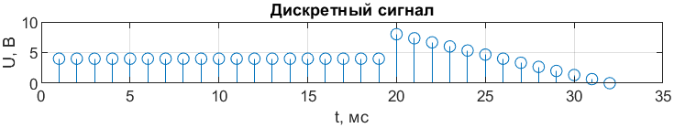

Рисунок 1

1. Пропускание сигнала через дискретный фильтр

U0 = [U,zeros(1, length(U))];

a = [1 a1 a2 a3 a4];

b = [b0 b1 b2 b3 b4];

* 1. прямая реализация фильтра

y1 = filter(b, a, U0);

subplot(4,1,2), stem(y1), grid on;

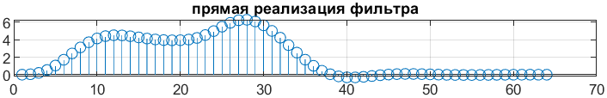title('прямая реализация фильтра');

Рисунок 2

* 1. каноническая реализация фильтра

y2=filter(1 , a, U0);

subplot(4,1,3), stem(y2), grid on;

title('каноническая реализация фильтра');

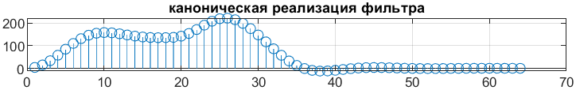

Рисунок 3

3.3 транспонированная реализация фильтра

states = [];

s =[];

for k=1:length(U0)

[y3(k),s] = filter(b, a, U0(k), s);

states = [states s];

end

subplot(4,1,4), plot(states'),grid on ;

title('транспонированная реализация фильтра');

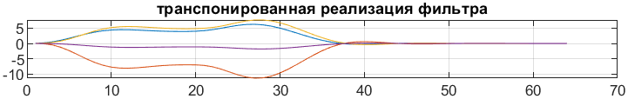

Рисунок 4

1. Анализ форм реализаций дискретного фильтра

ymax = max(abs(y1));

U0max = max(abs(U0));

y2max=abs(max(y2));

states_max = max(max(abs(states)));

disp(ymax)

disp(y2max)

disp(states_max)

|  |  |
| --- | --- |
| Форма реализации фильтра | Макс. внутреннее состояние |
| Прямая | 6.2723 |
| Каноническая | 222.5103 |
| Транспонированная | 11.3437 |

5. Получение графиков характеристик фильтра

fvtool(b,a)

Рисунок 5. АЧХ



Рисунок 6. ФЧХ



Рисунок 7. Групповая задержка



Рисунок 8. Импульсная характеристика

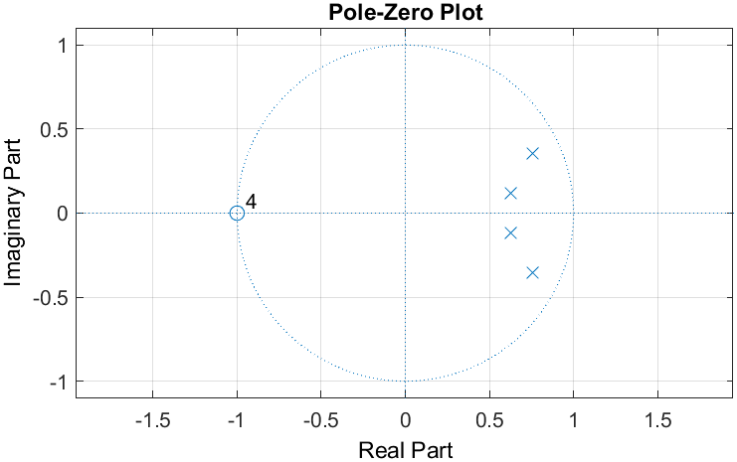

Рисунок 9. Расположение нулей и полюсов функции передачи на комплексной плоскости

1. Получение аналитической формулы для импульсной характеристики фильтра

[r, p, k] = residuez(b, a);

p_angle = angle(p);

r_angle = angle(r);

r_abs = abs(r);

p_abs = abs(p);

disp(p_angle)

disp(r_angle)

disp(r_abs)

disp(p_abs)

disp(k)

|  |  |  |
| --- | --- | --- |
| Модуль | | Фаза |
| Вычеты | | |
| r1 | 0.2324 | 2.6976 |
| r2 | 0.2324 | -2.6976 |
| r3 | 0.6206 | -1.2297 |
| r4 | 0.6206 | 1.2297 |
| Фазы | | |
| P1 | 0.8383 | 0.4407 |
| P2 | 0.8383 | -0.4407 |
| P3 | 0.6400 | 0.1892 |
| P4 | 0.6400 | -0.1892 |
| k | 0.0063 | |

1. Вывод аналитической формулы

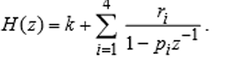

С помощью функции residuez получаем следующий вид представления функции передачи фильтра:

Вывод:

В ходе лабораторной работы были исследованы прямая, каноническая и транспонированная реализации дискретного фильтра 4-го порядка. Было замечено, что общий вид сигнала в элементах памяти фильтра остается примерно одинаковым от фильтра к фильтру, однако максимальное абсолютное значение меняется значительно. Были получены графики выходного сигнала прямой реализации, а также графики внутренних состояний фильтра транспонированной и канонической формы реализации, графики характеристик фильтра, полученных в среде FVTool. На основании данных работы функции residuez, была получена функция передачи фильтра H(z), затем, путем обратного z-преобразования, была выведена ее аналитическая формула импульсной характеристики фильтра h(k).

